Bab 2
Kegiatan Magang
2.1 Jadwal Dan Uraian Kegiatan
Jadwal kegiatan yang berlangsung selama 1 bulan (23 November 2020 s/d 04 Januari 2021) di Kelurahan Sungai Pinang Dalam adalah sebagai berikut:
Tabel 2.1 Jadwal Magang
Keterangan | Hari | Waktu
Jam kerja | Senin – Jumat | 09.00 – 11.00
Istirahat | - | -
Libur | Sabtu - Minggu | -

Posisi magang sesuai dengan proposal yaitu pengembangan website dalam meningkatkan pelayanan publik. Kegiatan rutin yang dilakukan yaitu melayani warga yang membutuhkan untuk pembuatan surat-surat dan mencatat data penduduk. Di Kelurahan Sungai Pinang Dalam juga dituntut untuk paham dengan Microsoft Office terutama Microsoft Word dan Microsoft Excel. Pengembangan Website Dalam Meningkatkan Pelayanan Publik di Kelurahan Sungai Pinang Dalam ini sangat berkaitan dengan ilmu kehumasan, bukan saja dalam penulisan berita tetapi terdapat juga komunikasi antarpribadi. Komunikasi antarpribadi terjadi saat penulis melayani warga dari Kelurahan Sungai Pinang Dalam yang setiap harinya berbeda. Pelayanan publik menurut Harbani Pasolong (2007), “Setiap kegiatan yang dilakukan oleh pemerintah terhadap sejumlah manusia yang memiliki setiap kegiatan yang menguntungkan dalam suatu kumpulan atau kesatuan, dan menawarkan kepuasan meskipun hasilnya tidak terikat pada suatu produk secara fisik”
Menurut Nogi (2005), untuk menciptakan Kualitas pelayanan yang berkualitas, maka memodifikasi lima dimensi pokok yang berkaitan dengan kualitas jasa, yaitu:
1. Wujud (tangibles), yaitu meliputi fasilitas fisik, perlengkaan, personel, sarana komunikasi;
2. Kehandalan (realibility), yaitu kemampuan untuk memberikan pelayanan yang dijanjikan dengan segera, akurat, dan memuaskan;
3. Ketanggapan (responsiveness), yaitu keinginan untuk memberikan pelayanan tanggap;
4. Jaminan (assurance), yaitu mencakup pengetahuan, kemampuan, kesopanan, dan sifat dapat dipercaya yang dimiliki oleh staf;
5. Empati (Emphaty), yaitu kemudahan dalam hubungan komunikasi yang baik, perhatian pribadi, dan memahami kebutuhan para pelanggan
Kesimpulan dari teori diatas yaitu Pelayanan Publik adalah kegiatan yang dilakukan oleh Pemerintah terhadap warga atau masyarakat serta menawarkan kepuasan tetapi tidak terikat secara fisik. Serta kualitas pelayanan publik terkai dengan 5 dimensi pokok yaitu:
1. Wujud (tangibles)
2. Kehandalan (realibility)
3. Ketanggapan (responsiveness)
4. Jaminan (assurance)
5. Empati (emphaty)
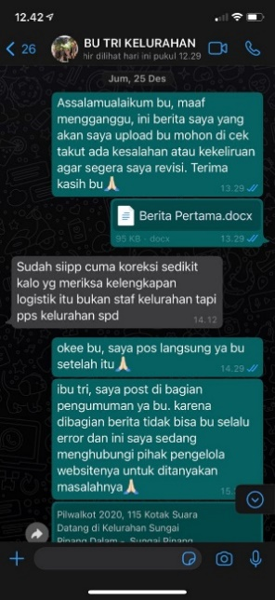
Gambar 2.1 Contoh Chat Whatsapp dengan Sekretaris Lurah
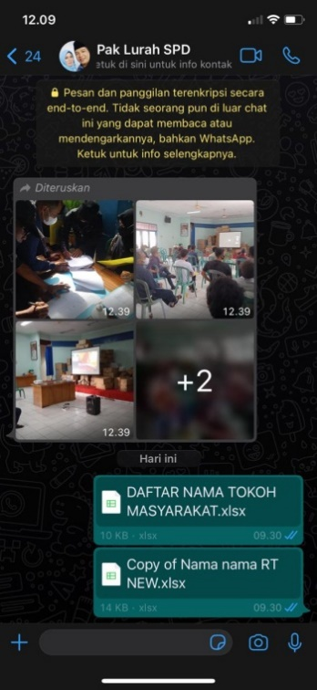
Gambar 2.2 Contoh Chat Whatsapp dengan Lurah

Selain menggunakan Whatsapp peserta magang juga menggunakan email untuk mengirim dan membuat data-data warga Kelurahan Sungai Pinang Dalam.
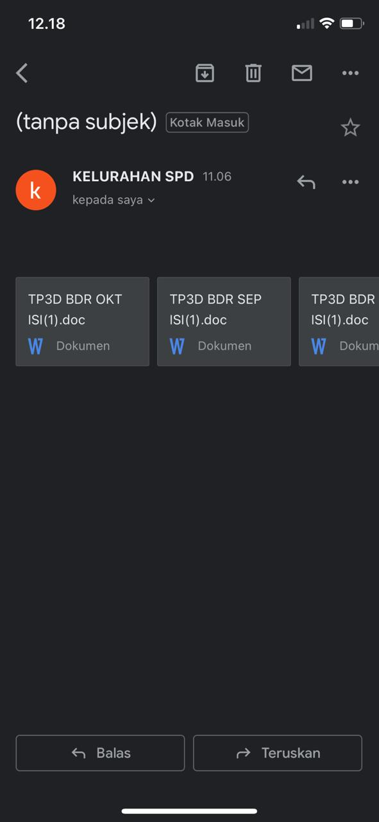
Gambar 2.3 Penerimaan Pesan Via Email dari Kelurahan

Peralatan magang yang digunakan untuk pekerjaan sehari-hari adalah
sebagai berikut:
Tabel 2.2 Peralatan yang digunakan peserta magang
Software
Whatsapp | Sarana komunikasi dengan rekan kerja maupun dengan atasan
Ms. Word | Membuat Surat-Surat
Ms. Excel | Membuat Surat-Surat
Adobe Ilustrator | Desain Grafis
Hardware
Komputer | Alat utama untuk pekerjaan sehari-hari. Yang telah disediakan oleh perusahaan
Dari hari Senin hingga Jumat, Kelurahan menerima pelayanan pembuatan surat-surat untuk keperluan warga Kelurahan Sungai Pinang Dalam. Sebagai mahasiswa komunikasi pelaksana magang diberi tugas untuk melayani dan membuat surat-surat serta membuat berita yang diperlukan oleh warga Kelurahan Sungai Pinang Dalam. Mulai dari pembuatan surat domisili, surat keterangan usaha, surat pengantar nikah, surat kematian, surat pindah-keluar dan surat pindah-datang untuk warga yang telah lengkap membawa berkas-berkasnya ke Kelurahan Sungai Pinang Dalam.

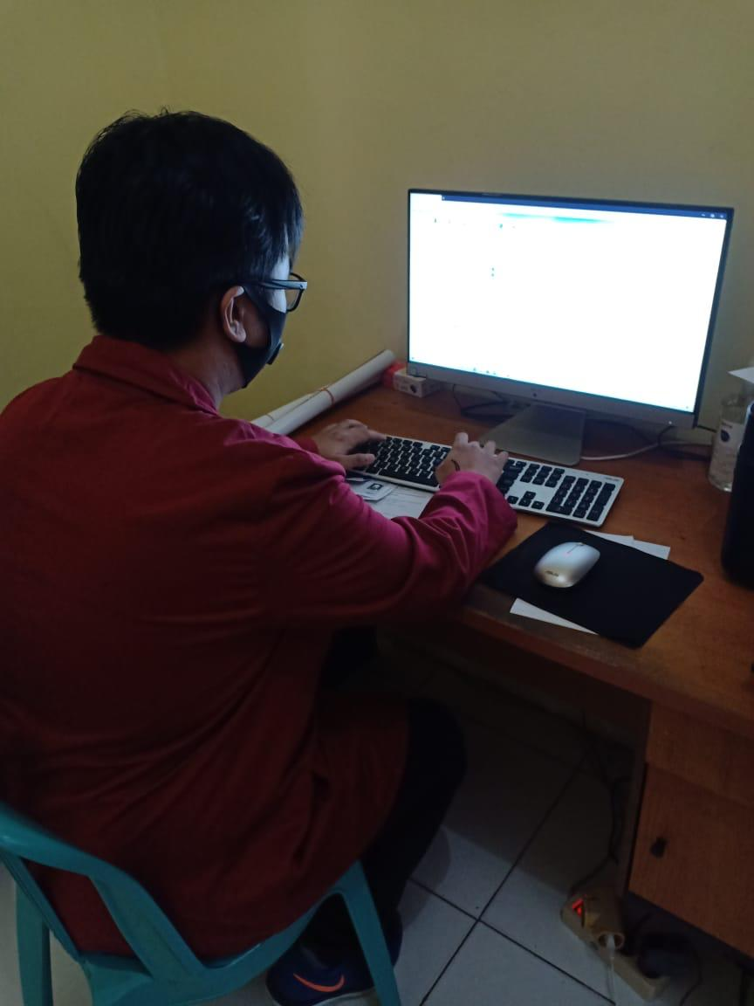.
Gambar 2.4 Pengetikan Surat
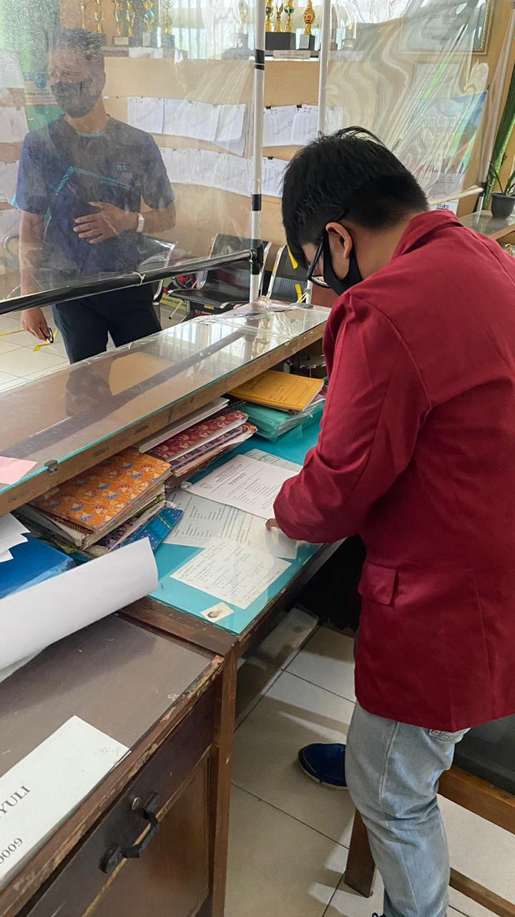
Gambar 2.5 Penerimaan berkas dari warga
Tentunya seluruh pekerjaan yang diberikan di Kelurahan Sungai Pinang Dalam berkaitan dengan komunikasi organisasi yang juga melakukan komunikasi pekerjaan dalam organisasi secara online maupun offline. Adapun dokumentasi dan detail kegiatan harian peserta magang sebagai berikut (terlampir)

2.2 Analisis Pelaksanaan Pekerjaan
Pada bagian ini dijelaskan faktor pendukung dan penghambat atau tingkat kesulitan yang dihadapi peserta magang selama melaksanakan tugas yang dipercayakan oleh Kelurahan Sungai Pinang Dalam Samarinda. Peserta magang cukup nyaman dan puas melaksanakan magang di Kelurahan Sungai Pinang Dalam, karena perusahaan menyediakan fasilitas-fasilitas yang memadai. Peserta magang diberi tempat meja pribadi.
Peserta magang juga diikutkan dalam kegiatan Pemungutan Suara Pemilihan Walikota dan Wakil Walikota 2020 melakukan rekap hasil dari pemungutan suara. Selama kegiatan magang, peserta magang tidak pernah izin atau tidak masuk kerja. Peserta magang juga diberikan pembekalan ilmu Public Relation seperti bagaimana cara melayani dan berkomunikasi yang baik dengan publik.

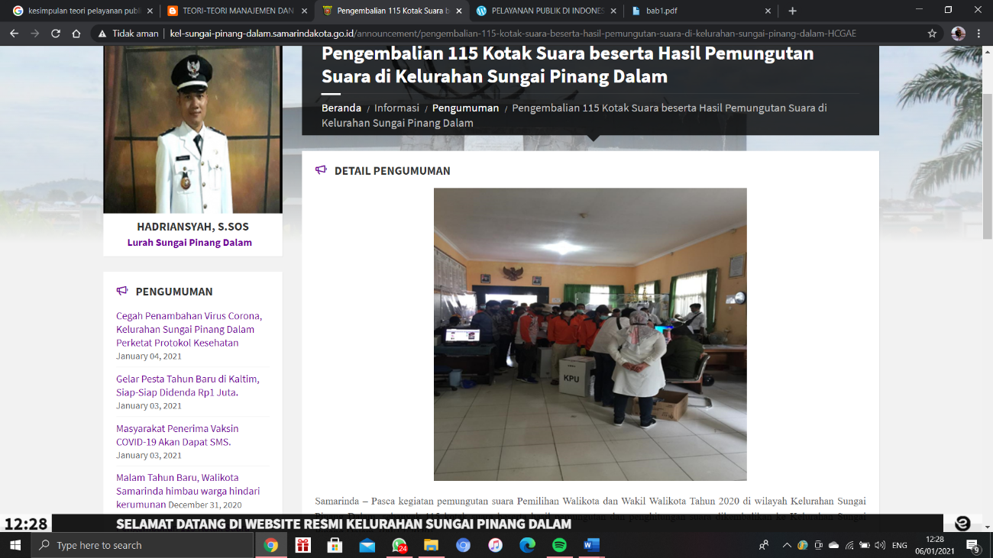
Gambar 2.6 Postingan Luaran Artikel Berita
Peserta magang juga membuat luaran berupa 6 artikel berita untuk dipublikasikan kepada warga daerah Kelurahan Sungai Pinang Dalam. Pembuatan 6 artikel berita atas persetujuan dari Sekretaris Kelurahan dan dibuat selama kegiatan magang berlangsung. Pengelolaan website Kelurahan Sungai Pinang Dalam ini dapat membantu masyarakat untuk menerima informasi baru dari Kelurahan Sungai Pinang Dalam. Berikut ini 6 judul berita yang telah di publikasi di website Kelurahan Sungai Pinang Dalam :
1. Berita Pertama “Pilwalkot 2020, 115 Kotak Suara Datang di Kelurahan Sungai Pinang Dalam”
2. Berita Kedua “Pengembalian 115 Kotak Suara beserta Hasil Pemungutan Suara di Kelurahan Sungai Pinang Dalam”
3. Berita Ketiga “Malam Tahun Baru, Walikota Samarinda Himbau Warga Hindari Kerumunan”
4. Berita Keempat “Masyarakat Penerima Vaksin COVID-19 Akan Dapat SMS”
5. Berita Kelima “Gelar Pesta Tahun Baru di Kaltim, Siap-Siap Didenda Rp 1juta”
6. Berita Keenam “Cegah Penambahan Virus Corona, Kelurahan Sungai Pinang Dalam Perketat Protokol kesehatan”
Selain membutuhkan berkas dan surat-surat untuk keperluan pribadi, masyarakat juga membutuhkan informasi di media online seperti website terkait berita, kegiatan dan hal apa saja yang dilakukan oleh Kelurahan Sungai Pinang Dalam yang dapat di informasikan kepada masyarakat.

2.2.1 Manfaat Yang Diterima Selama Praktek Kerja Lapangan
Selama menjalani praktek kerja lapangan saya juga dibantu oleh beberapa pegawai dari Kelurahan Sungai Pinang Dalam. Dengan adanya bantuan dan kerja sama antar tim kesulitan yang dialami oleh saya dapat teratasi. Beberapa manfaat yang di dapat oleh saya selama praktek kerja lapangan :

a.Disiplin dengan waktu dan mematuhi tata tertib
Penyusun sebagai mahasiswa yang mengerti tentang kedisiplinan, sudah mempraktekkan dengan datang sesuai waktu yang telah ditentukan dan begitupula pada saat waktu pulang. Selain itu kami juga saat diberi tugas mengerjakan dan mengumpulkan dengan tepat waktu sesuai waktu yang telah ditentukan. Selain itu, kami juga mematuhi tata tertib dan jadwal tugas yang telah diberikan oleh pembimbing kerja praktek lapangan dari Kelurahan Sungai Pinang Dalam.

b.Sopan
Sebagai mahasiswa yang memahami tentang 5S yaitu senyum, sapa, salam, sopan, santun kami selalu bertegur sapa dan senyum kepada semua staff dan masyarakat.

Faktor pendukung dan penghambat
Faktor pendukung :
-Lingkungan yang kooperatif serta nyaman.
-Kerja sama cukup baik sehingga komunikasi efektif pun tercipta
-Pengarahan dari pegawai kepada anak magang tidak membeda-bedakan
-Pengajaran yang sangat baik kepada anak magang.

Faktor penghambat:
-Adanya beberapa pekerjaan yang setiap harinya tidak pasti untuk bisa kita kerjakan. Untuk menyelesaikan tugas atau arahan dari pegawai dan pimpinan kadang kala kita mengikuti arah dimana beliau bertugas. Seperti peserta magang dipindah-pindah untuk bekerja di tugas yang berbeda setiap harinya, contohnya : Peserta magang dipindahkan tugas dari tugas pemerintahan ke tugas ekonomi pembangunan atau ke tugas kesejahteraan rakyat dan sebaliknya.

